附件1
2014年国际房地产估价论坛
参 会 回 执
姓 名 |  |  |  | 性 别 |  |  | 职 务
工作单位
手 机 |  |  |  | E-mail
是否房地产估价师 |  | □是，注册号（或执业资格证号）  □否
是否需要  安排住宿 | □是  □否 |  | 入住时间 |  | 10月 日至 日
住宿  方式 | □合住  □单住 |  | 房间类型 |  | □主楼标准间 □主楼豪华间
付费方式 | □银行汇款 □邮局汇款  □现场交费 |  |  |  |  | 是否开具发票 |  | □是 □否
发票抬头

注：1、请根据具体情况，将表格中相应选项涂成黑色，如“□银行汇款”。
2、如需取消或更改住宿要求，请于10月18日前与我会联系，如未及时联系，因取消预订产生的损失由预订人承担。因酒店各种房型数量有限，根据入住时间先后尽可能按预定房型安排住宿，如原预定房型已满，我会将协调酒店安排相近房型。
3、此表填写后发送至nianhui@cirea.org.cn，或传真至010－88083156。
附件2
北京西苑饭店位置图
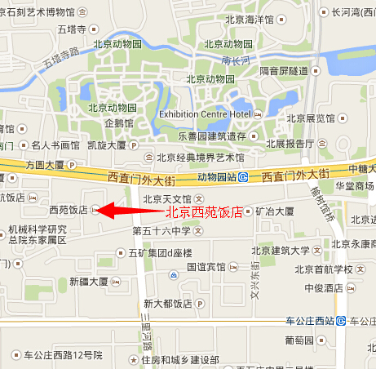

外地来京交通指引
北京西站出发：
出租车：北京西站到西苑饭店全程最短距离约8公里。
地铁：乘坐地铁9号线在国家图书馆站换乘地铁4号线，在动物园站下车（D西南口出），西行400米抵达饭店。
公共汽车：乘坐特19路公共汽车在动物园站下车，西行300米左拐过马路即是。
北京南站出发：
出租车：北京南站到西苑饭店全程最短距离约12.5公里。
地铁：乘坐地铁4号线在动物园站下车（D西南口出），西行400米抵达饭店。
公共汽车：步行至北京南站南广场站，乘坐特5路在二里沟站下车，北行200米到饭店。
北京站出发：
出租车：北京站到西苑饭店全程最短距离约14公里。
地铁：乘坐地铁2号线在西直门站换成地铁4号线，在动物园站下车（D西南口出），西行400米抵达饭店。
公共汽车：往西步行150米至北京站西站，乘坐103路在二里沟站下车，北行200米到饭店。
北京北站出发：
出租车：北京北站到西苑饭店全程最短距离约3公里。
地铁：西直门站乘坐地铁4号线在动物园站下车（D西南口出），西行400米抵达饭店。
公共汽车：西行500米至西直门外站，乘坐563路(或632路、运通104线、360路、347路、运通106线、608路、27路)，在动物园站下车，西行300米左拐过马路即是
首都机场出发：
出租车：首都机场到西苑饭店全程最短距离约32公里。
地铁：乘坐机场专线在东直门站换乘地铁2号线，到西直门站换乘地铁4号线，在动物园站下车（D西南口出），西行400米抵达饭店。

